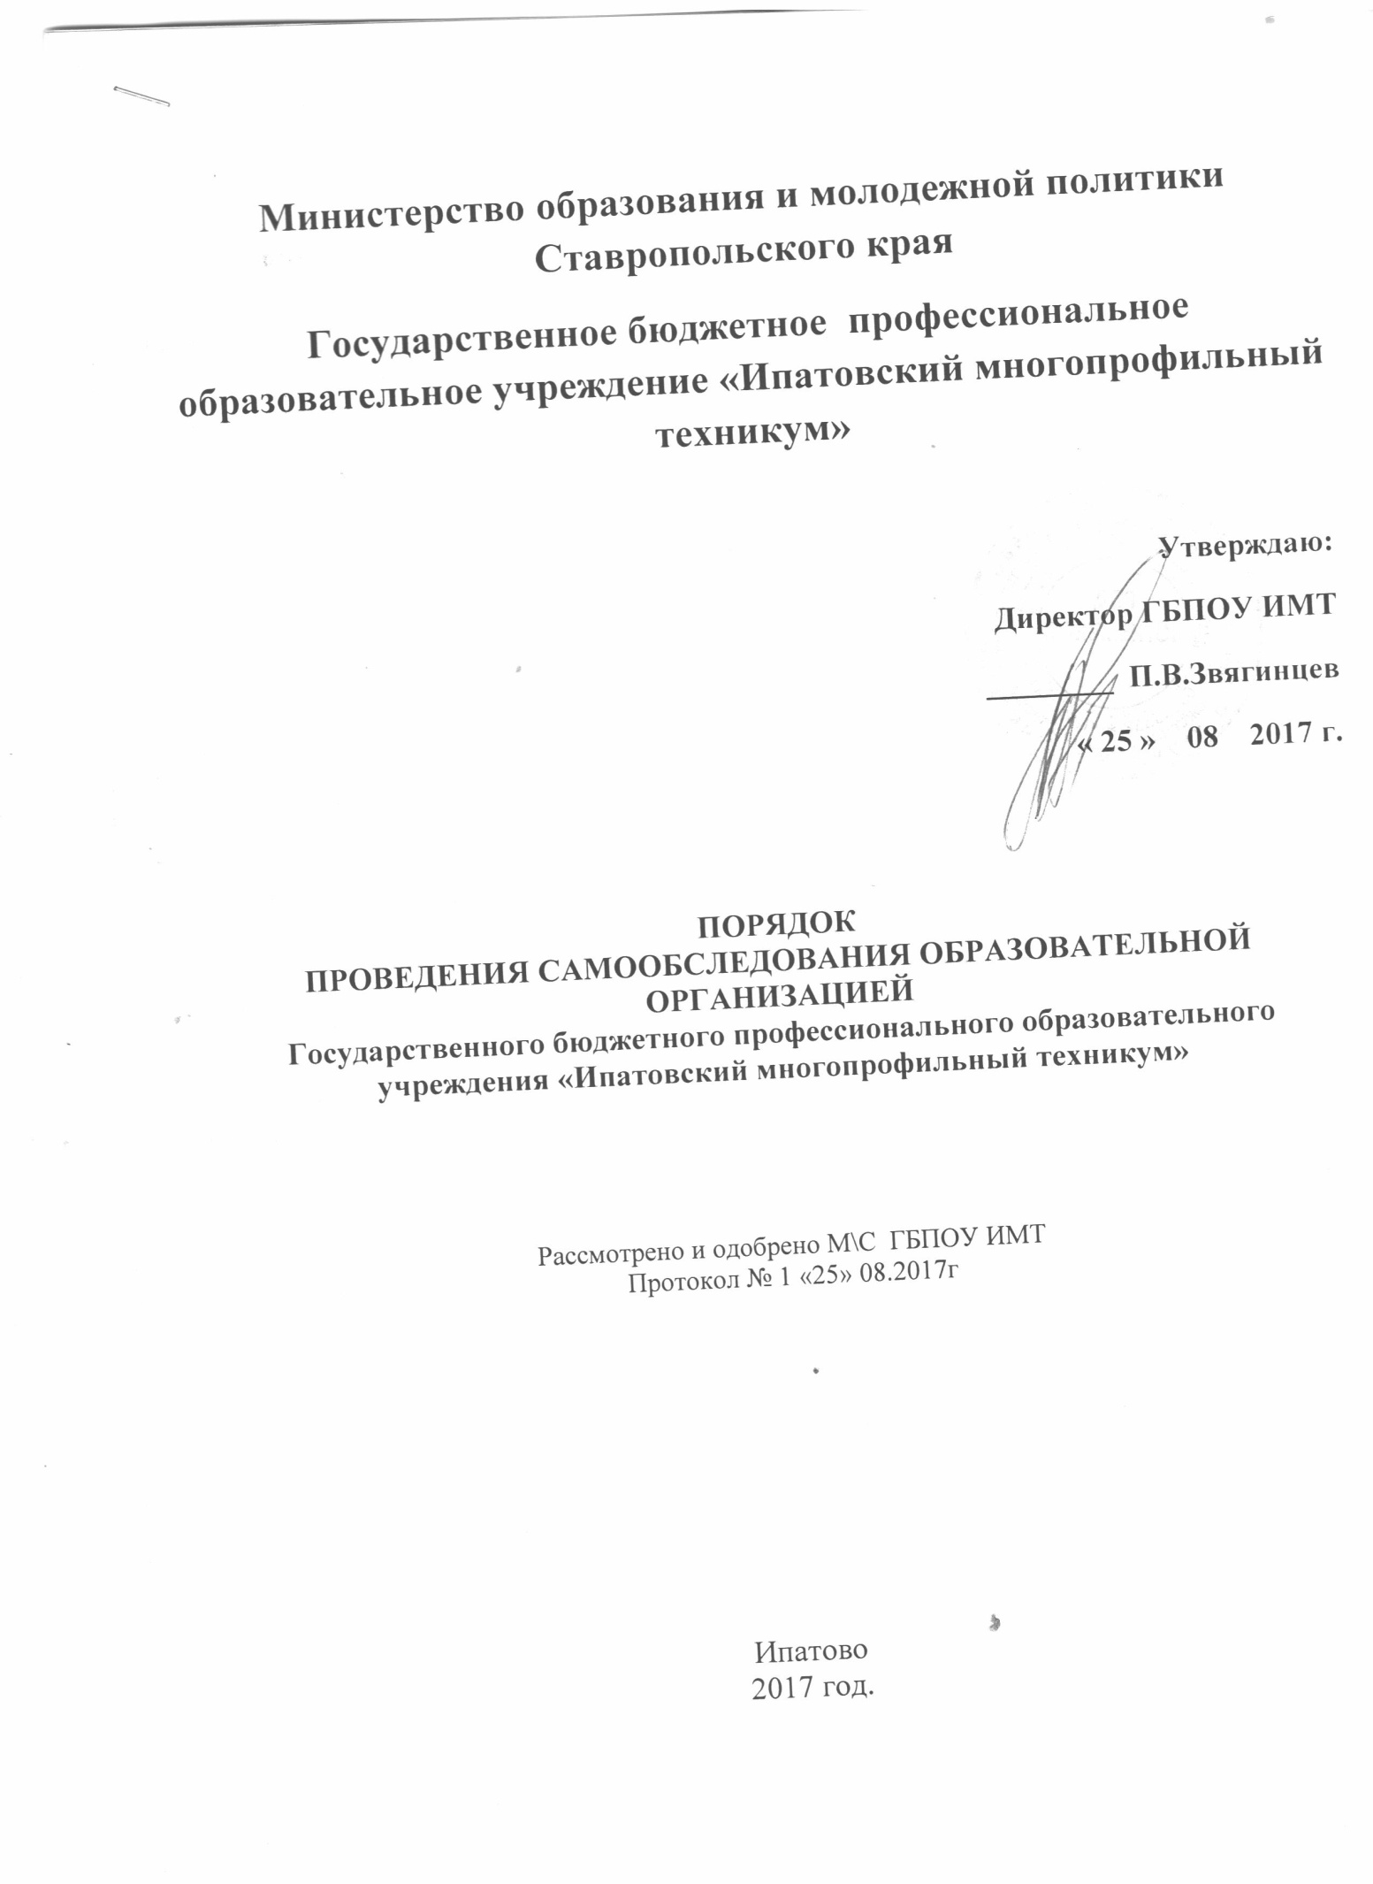ПОРЯДОК
ПРОВЕДЕНИЯ САМООБСЛЕДОВАНИЯ ОБРАЗОВАТЕЛЬНОЙ ОРГАНИЗАЦИЕЙ

1. Настоящий Порядок устанавливает правила проведения ГБПОУ ИМТ самообследования образовательной организацией (далее - техникум).
2. Целями проведения самообследования являются обеспечение доступности и открытости информации о деятельности техникума, а также подготовка отчета о результатах самообследования (далее - отчет).
3. Самообследование проводится техникумом ежегодно.
4. Процедура самообследования включает в себя следующие этапы:
-планирование и подготовку работ по самообследованию теникума;
-организацию и проведение самообследования в техникуме;
-обобщение полученных результатов и на их основе формирование отчета;
рассмотрение отчета органом управления организации, к компетенции которого относится решение данного вопроса.
5. Сроки, форма проведения самообследования, состав лиц, привлекаемых для его проведения, определяются техникумом.
6. В процессе самообследования проводится оценка образовательной деятельности, системы управления, содержания и качества подготовки обучающихся, техникума учебного процесса, востребованности выпускников, качества кадрового, учебно-методического, библиотечно-информационного обеспечения, материально-технической базы, функционирования внутренней системы оценки качества образования, а также анализ показателей деятельности техникума, подлежащей самообследованию, устанавливаемых федеральным органом исполнительной власти, осуществляющим функции по выработке государственной политики и нормативно-правовому регулированию в сфере образования
7. Результаты самообследования техникума оформляются в виде отчета, включающего аналитическую часть и результаты анализа показателей деятельности техникума, подлежащей самообследованию.
Отчет подписывается руководителем техникума и заверяется ее печатью.
8. Размещение отчетов техникума в информационно-телекоммуникационных сетях, в том числе на официальном сайте теникума в сети "Интернет", и направление его учредителю осуществляются не позднее 20 апреля текущего года.

